L’affaire Enron.

L’entreprise Enron fut fondée en 1985, via la fusion entre Houston Natural Gas et Internoth, elle était sur le marché du transport et la vente de gaz naturel. Mais suite à la dérégulation du marché de l’énergie, à partir des années 1980 Enron s’est transformé en sorte de « banque de l’énergie », en étant l’intermédiaire entre acheteurs et vendeurs, mais aussi en spéculant sur le marché de l’énergie

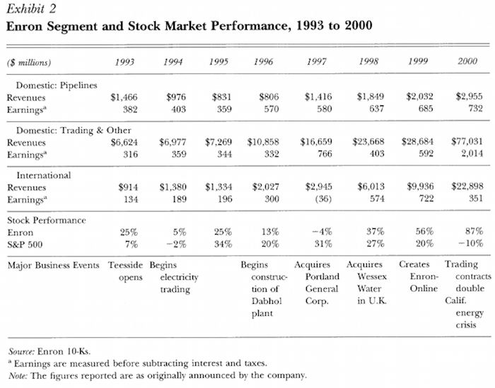Évolution de 1993 à 2000

**Mais comment est-il possible pour une entreprise de trafiquer ses comptes durant plusieurs années ?**

la faillite d'Enron a entraîné avec elle le démantèlement d'Andersen, un des 5 plus gros cabinet d'audit à l'époque, accusé (entre autre) d'avoir détruit des documents avant une enquête de la Security Exchange Commission.

**un cabinet d'audit de mèche ?**

le PDG d'Enron entre 1985 et 2002 était un certain Kenneth Lay, docteur en économie (comme quoi...) et PDG américain le mieux payé en 1999, ayant revendu pour 300 millions de dollars de stock options Enron entre 1998 et 2001, en encourageant dans le même temps ses employés à acheter des actions de l'entreprise

**Des comptables et financiers plutôt doués et des filiales et entités un peu partout dans le monde, et principalement dans des paradis fiscaux ?**

Enron s'est appuyé sur toutes les petites failles de la régulation, en débordant souvent pas mal sur la légalité, afin de "cuisiner ses comptes" ("cook the books") pour sortir du bilan pas mal de choses afin d'améliorer ses résultats financiers et ses ratios.

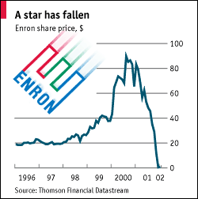

Normalement tout est bien plus complexe, mais c’est les ingrédients de l’une des plus grandes fraudes de l’histoire.

<https://www.lyon-ethique.org/IMG/pdf/enron_fiche_de_synthese.pdf>

Fraude

* Intro : presentation du perso: etude, poste, boite, création de ca boite, dans les grandes lignes l’histoire
* 1 L’affaire Enron Victoire
* 2 Comment il a été démasqué. Lucas
* 3 Les conséquences et moyens mis en place pour que cela ne se reproduise plus aujourd’hui. Chloé
* CCL